**2 ПРОЕКТИРОВАНИЕ ЗАДАЧИ**

**2.1 Моделирование проекта**

**2.1.1 Организация данных**

При разработке курсового проекта для хранения информации была выбрана система управления базами данных MS Access. В наиболее общем виде базу данных определяют, как совокупность взаимосвязанной информации. Из этого определения вытекает важная особенность базы данных (БД), состоящая в том, что БД включает не только сами данные, но и связи между ними. Одной из главных идей базы, данных является совместное хранение данных с их описаниями. Благодаря этому хранимые данные становятся «открытыми», понятными для любого числа приложений, работающих с базой. Это делает БД самостоятельным информационным ресурсом, который может многократно использоваться различными приложениями, оставаясь при этом независимым от них. В ходе проектирования были выявлены следующие сущности:

Users – сущность которая хранит информацию о пользователях которые были зарегистрированы в приложении. Сущность имеет следующую структуру:

Login – поле хранит логины зарегистрированных пользователей. Имеет тип данных – короткий текст;

Password – поле хранит пароли зарегистрированных пользователей. Имеет тип данных – короткий текст;

поля Test – хранят информацию о прохождении пользователем тестов. Имеют логический тип данных.

Achords – сущность хранит информацию о аккордах которые будут использованы в одной из функций разрабатываемого приложения. Сущность имеет следующую структуру:

NameAchords – поле хранит информацию об имени тоники аккорда. Имеет тип данных – короткий текст;

Picturelink – поле хранит текст ссылки на изображение аккорда. Имеет тип данных – короткий текст;

Sound – поле содержит текст ссылки на аудиофайл для прослушивания аккорда. Имеет тип данных – короткий текст;

SharpCheck – поле содержит информацию о наличии диеза в аккорде. Имеет логический тип данных;

MinorCheck – поле указывает на минорные аккорды. Имеет логический тип данных.

Pesenik – сущность предназначенная для хранения библиотеки песен с аккордами для начинающих. Имеет следующую структуру:

SongName – поле хранит исполнители и названия песен присутствующих в библиотеке. Имеет тип данных короткий текст;

Song – поле хранящее непосредственно тест песен с аккордами. Имеет тип данных – длинный текст.

Также необходимым видом данных для приложения является разновидность растровой графики формата PNG. PNG – растровый формат хранения графической информации, использующий сжатие без потерь по алгоритму Deflate. Растровое изображение – изображение, представляющее собой сетку пикселей ­ цветных точек на мониторе, бумаге и других отображающих устройствах. В приложении файлы формата PNG предназначены для вывода графической информации в отведённые для этого компоненты.

**2.2 Описание системы меню**

Меню – наиболее распространенная навигационная система, состоящая из коротких текстовых ссылок. Навигационное меню является отражением структуры приложения, которое видит пользователь, попадая в него.

Посетитель должен всегда иметь перед глазами «путеводную нить», которой является кнопка возврата в предыдущий раздел (страницу).

Таким образом, пользователь должен представлять, где он находится и куда ему двигаться далее. При помощи грамотно расставленных ссылок можно не только упростить навигацию, но и подтолкнуть пользователя к совершению определенного действия. Например, оформить заказ, купить товар, скачать фильм и т.п.

В курсовом проекте используется фиксированное меню в соответствии с рисунком 2.1, которое поможет быстро перейти к определенному разделу.

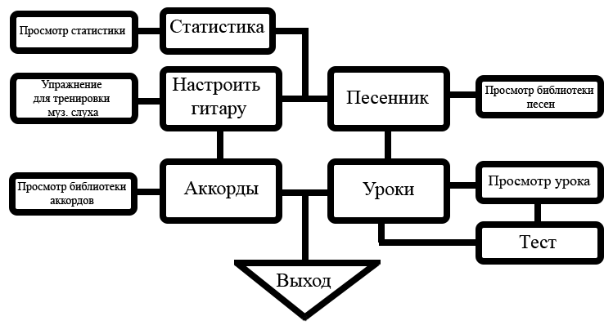

**Рисунок 2.1 – Структура меню**

**Источник: собственная разработка**

**2.3 Выбор и обоснование среды разработки**

Для решения задачи был выбран язык программирования Delphi.

В первую очередь язык программирования Delphi предназначен для профессионалов-разработчиков корпоративных информационных систем.

Язык программирования Delphi обусловлен тем, что это наиболее популярная среда программирования с несомненными объективными достоинствами:

простой и мощный язык программирования Pascal;

удобная и полная объектная модель;

достаточно удобная среда разработки;

обширная объектная библиотека VCL;

мощные средства разработки приложений.

Delphi — императивный, структурированный, объектно-ориентированный язык программирования со строгой статической типизацией переменных. Основная область использования — написание прикладного программного обеспечения. Первоначально носил название Object Pascal. Однако в настоящее время термин Object Pascal чаще всего употребляется в значении языка среды программирования Delphi. Начиная с Delphi 7, в официальных документах Borland стала использовать название Delphi для обозначения языка Object Pascal.

Изначально, язык ставил во главу стройность и высокую читаемость, поскольку был предназначен для обучения дисциплине программирования[10].

Компилятор, встроенный в Delphi, обеспечивает высокую производительность. В настоящее время компилятор Delphi является самым быстрым в мире, его скорость компиляции составляет свыше 120 тысяч строк в минуту на компьютере 486DX33.

Основной упор в Delphi делается на максимальном использовании кода. Это позволяет разработчикам строить приложения весьма быстро из заранее подготовленных объектов, а также дает им возможность создавать свои собственные объекты для среды Delphi. Никаких ограничений по типам объектов, которые могут создавать разработчики, не существует. Все в Delphi написано на нем же, поэтому разработчики имеют доступ к тем же объектам и инструментам, которые использовались для создания среды разработки. В результате нет никакой разницы между объектами, поставляемыми Borland или третьими фирмами, и объектами, которые можено создать.

Основным преимуществом Delphi является его среда программирования с визуальным конструктором программ. Эта среда (вместе с объектной библиотекой VCL) позволяет эффективно программировать под MS Windows, не отвлекаясь на выяснение всех деталей Win API, а работать над логикой программы.

С точки зрения профессионального программиста не менее важно то, что Delphi обладает высокоразвитыми средствами для работы с базами данных, позволяющие эффективно управлять информацией.